Розробка уроку-ТРЕНіНГУ з основ здоров’я
для 3 класу
Урок 10. Інфекційні захворювання.

Мета: формувати уявлення про корисні та шкідливі мікроби, про хворобу та її ознаки, про небезпеку інфекційних хвороб;
розкрити основні правила профілактики та запобігання інфекційним хворобам;
виховувати потребу в здоров’ї як важливій життєвій цінності.
Навчальні завдання
Наприкінці заняття учні повинні:
- мати уявлення, що мікроби є корисні та шкідливі;
- називати основні правила запобігання інфекційним хворобам;
- вміти обґрунтувати необхідність дбайливого ставлення до свого здоров’я.
Обладнання і матеріали
- аркуш паперу формату А4;
- олівці, ручки, фломастери, маркери;
- скотч (або цінники), стікери.
- Що підготувати заздалегідь
- плакати з висловами про здоров’я;
- плакат «шкідливі та корисні мікроби»;
- плакат «Берег сподівань»;
- сигнальні картки;
- фігурки «людини».
Домашнє завдання
Розповісти батькам про те, чому необхідно дбайливо ставитися до свого здоров’я. Підготувати повідомлення про якесь інфекційне захворювання.

Орієнтовний план тренінгу

Вступна частина тренінгу | 10 хв.
Теоретична і практична частина тренінгу | 23 хв.
Заключна частина тренінгу | 7 хв.

Хід уроку – тренінгу.
Вступна частина
Шкільний мелодійний дзвінок
Покликав усіх на урок.
Тож не будемо гаяти часу
І полинемо разом із класом
В чарівну країну Знань.
Мозковий штурм
Вчитель: «Що таке здоров’я?» Діти обмірковують зміст слова «здоров’я» і складають свої судження. (Здоров’я – це коли нічого не болить, маєш хороший апетит, міцно спиш, активно працюєш, перебуваєш у хорошому настрої, ти сильний, маєш рожеві щічки, гарний настрій, добре відносишся до товаришів, оточуючих тощо).
Повідомлення теми уроку.
- Ми назвали з вами багато ознак здоров’я. А чи кожна дитина знає чому людина хворіє?(Відповіді дітей.)Так, діти, сьогодні ми з вами будемо говорити про небезпеку інфекційних хвороб.
Знайомство
Продовжити фразу: «Якби я був (ла) квіткою, я б був би (була б) … (сказати якою), тому що …

Нагадування правил.
Вчитель: «Які правила поведінки на уроці допоможуть нам зберегти здоров’я?» (правила записати на плакаті).

Очікування. Плакат «Берег сподівань»
Роздати учням фігурки людини, на яких вони записують свої імена і, озвучуючи очікування від уроку-тренінгу, розміщують їх у корабликах.
Вчитель: «Тепер ми із своїми очікуваннями вирушаємо у подорож і будемо докладати багато зусиль, щоб вони здійснилися».
- Які правила допоможуть нам у дорозі? (бути толерантними, доброзичливими, говорити по черзі, не перебиваючи один одного, дотримуватись відведеного часу, працювати так, щоб не заважати іншим).
Розв’язання ситуативної задачі.
Бабуся Андрійка живе у селі. Вона вміє готувати дуже смачні страви за всіма правилами гігієни. Одного разу до неї приїхав Андрійко. Він відразу з дороги, не помивши рук, сів до столу.
А за кілька днів Андрійко захворів на дизентерію. Одужавши він пішов до школи. Через деякий час двоє його однокласників також захворіли.
- Чому так сталося?
- Продовжте речення, скориставшись довідкою.
( Початок речення записані на дошці і слова для довідок.)
Інфекційними хворобами можна заразитися ….
Слова для довідки : внаслідок контакту з хворою людиною через повітря, через їжу, через воду, через комах,через свійських тварин, через брудні руки.
- Що спричиняє хворобу ?
Висновок: шкідливі мікроби несуть небезпеку.

Робота в групах .
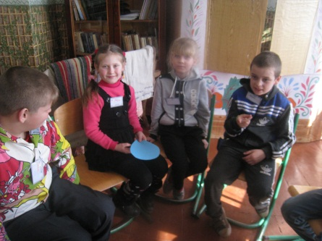
Об’єднання дітей в 2 - ві групи « Гігієна» і
« Чистота» (кожна команда отримує пелюстки різного кольору із завданнями);
- 1- ша група « Гігієна » – синя пелюстка;
- 2- га група « Чистота »– зелена пелюстка;
а) Синя пелюстка:
1. Якщо не митиму фрукти, то… .
2. Якщо не митиму руки, то … .
3. Якщо не чиститиму зуби, то… .
б) Зелена пелюстка:
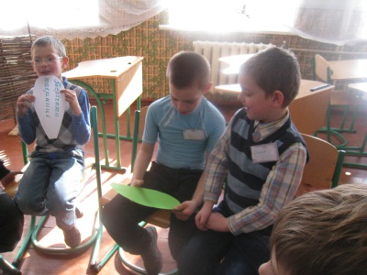
- Коли люди чхають і кашляють, у повітря потрапляють … .
- Пояснити народну мудрість « Де бруд, там і хвороба».
Мозковий штурм
- Чи знаєте ви , що таке мікроби ?
- Що таке інфекційна хвороба ?
- Назвіть інфекційні хвороби.
Міні – лекція.
Бактерії і віруси такі малі, що для нашого неозброєного ока вони невидимі. Щоб побачити їх, потрібен мікроскоп. За формою бактерії можуть мати вигляд крапки, коми, ниточки, мотузка. Мікроби знаходять для себе поживні речовини там, де є скупчення бруду і сміття.
7. Руханка.
Школярі, школярі –
Хлопчики й дівчатка
Школярі,школярі –
Вийшли на зарядку.
Раз, два, три! Раз,два, три!
Ноги підіймайте!
Раз, два, три! Раз, два, три!
Всі в рядок ставайте.
Ось так, ось так
Ноги підіймайте.

Нумо, обернулись.
Раз, два, три!Раз, два, три!
Щиро усміхнулись,
Раз, два, три! Раз, два, три!
Робота зі словничком
( Виконується біля дошки).
Вставте пропущені букви у словах – назвах хвороб.
Гри.., анг..на, сви..а, вітряна .іспа, д.з.нтерія, г.патит. . Опитування думок.
Під час хвороби часто спостерігаються :
( висока температура, вередливість, кашель, відсутність апетиту).
Робота над віршем.
Бідолаха комар застудився :
З джерела студениці напився.
Обмотав собі хусткою шию,
П’є гарячий відвар з деревію,
Бо дзижчати не може ніяк,
Лиш тихесенько чхає в кулак.

- На що захворів комар ?
- Як він застудився?
- Від чого застерігає вірш?
Практична робота
Робота в парах.
Разом із товаришем складіть і запишіть правила запобігання захворювання.

Вправа «Карусель»
Стільці розставлені у два кола.
Діти (за кольором фішки) об’єднуються у дві групи.
Одні сідають у внутрішнє коло, розташоване спинкою до центру, інші – в зовнішнє коло, обличчям до опонентів. Кожен сидить навпроти іншого.
Внутрішнє коло нерухоме, а зовнішнє – рухливе. За сигналом вчителя всі його учасники пересуваються на один стілець вправо і опиняються перед новим партнером. Мета – пройти все коло, виконуючи завдання.
Запитання:
- Навіщо дотримуватись правил гігієни?
- Який висновок потрібно зробити?
Рефлексія.
Зворотній зв’язок
Вчитель: «Повернемося до наших очікувань. Чи справдилися вони?»
Учні за бажанням висловлюють свої очікування, які вони отримали під час проведення уроку-тренінгу. Кожен учень бере своє «Бінго» і прикріплює його на плакаті « Берег сподівань».

Прощання
Учні стають у коло, кладуть руки одне одному на плечі й тричі кажуть : « Ми молодці».

